デジタルアーカイブ関連の  
直近の動き【2017年5月15日】

デジタルアーカイブ関連の 直近の動き【2017年5月15日】 1

1. 内閣官房 知的財産戦略本部 3

1.1. 知的財産推進計画2016（2016年5月内閣官房知的財産戦略本部） 3

1.1.1. 「知財計画2016」内のアーカイブ関連記述目次 3

1.1.2. 第３．コンテンツの新規展開の推進 3

1.1.3. ＜＜アーカイブ間の連携の促進＞＞ 3

1.1.4. ＜＜分野ごとの取組の促進＞＞ 4

1.1.5. ＜＜アーカイブ利活用に向けた基盤整備＞＞ 5

1.2. デジタルアーカイブの連携に関する関係省庁等連絡会 6

1.2.1. デジタルアーカイブの連携に関する実務者協議会 6

1.2.2. 我が国におけるデジタルアーカイブ推進の方向性【2017年4月】 6

1.2.3. デジタルアーカイブの構築・共有・活用ガイドライン 【2017年4月内閣官房】 10

2. 文化庁文化審議会 12

2.1. 著作権分科会法制・基本問題小委員会【2017年2月文化審議会】 12

2.1.1. はじめに 12

2.1.2. 第１章 新たな時代のニーズに的確に対応した権利制限規定の在り方等 12

2.1.3. 第２章 教育の情報化の推進等 12

2.1.4. 第３章 障害者の情報アクセス機会の充実 12

2.1.5. 第４章 著作物等のアーカイブの利活用促進 12

2.1.6. おわりに 12

2.1.7. 付属資料 12

2.1.8. ポイント 12

3. 東京文化資源会議 14

3.1. 事業系プログラム 14

3.1.1. 歩ける文化資源区の創造 14

3.1.2. 文化資源の発掘・再生・活用 14

3.1.3. 人材の育成・活動・交流の場の充実 14

3.2. 基盤整備プログラム 14

3.2.1. 文化資源区構想を支える制度の提案 14

3.2.2. 文化資源情報の整理・蓄積。発信 14

3.3. 地域プログラム 14

3.4. 集大成として「東京ビエンナーレ」へ 14

4. デジタルアーカイブ学会 14

4.1. 設立総会【2017年4月15日】 14

4.2. 発足【2017年5月1日】 14

4.2.1. 会長：長尾真（京都府公立大学法人　理事長・京都大学名誉教授） 14

4.2.2. 会長代行：吉見俊哉（東京大学大学院情報学環　教授） 14

4.3. 目的 14

4.3.1. 21世紀日本のデジタル知識基盤構築のために、デジタルアーカイブに関わる関係者の経験と技術を交流・共有し、その一層の発展を目指し、人材の育成、技術研究の促進、メタデータを含む標準化に取り組みます。 14

4.3.2. デジタルアーカイブに取り組む諸関連学会、研究者を繋ぎ、共通の認識基盤を形成しながらこうした具体的政策課題に取り組む 14

5. マンガ・アニメ・ゲームに関する議員連盟 15

5.1. MANGAナショナル・センター構想に関する有識者会議【2015年9月14日～】 15

5.1.1. MANGAの世界的拠点として、MANGAナショナル・センター構想の検討 15

5.1.2. 関連資料の収集・保存及び提供並びに連携拠点機能を有するミュージアムの新設を柱とする 15

5.2. 国立漫画館、法整備で推進【2017年5月15日】 15

5.2.1. 自民党のクールジャパン戦略推進特命委員会のプロジェクトチーム（ＰＴ） 15

6. 電子書籍・電子雑誌関連 15

6.1. 日本電子出版協会（JEPA） 15

6.1.1. 国立国会図書館による有償の電子書籍・電子雑誌等の収集と閲覧提供についての提案【2017年3月24日JEPA】 15

# 内閣官房 知的財産戦略本部

## [知的財産推進計画2016（2016年5月内閣官房知的財産戦略本部）](http://www.kantei.go.jp/jp/singi/titeki2/kettei/chizaikeikaku20160509.pdf)

### 「知財計画2016」内のアーカイブ関連記述目次

### 第３．コンテンツの新規展開の推進

#### ２．アーカイブの利活用の促進

#### （１）現状と課題

##### 国立国会図書館、関係府省の連携の枠組みの下でのアーカイブ間の連携促進、各分野のアーカイブ構築の促進、アーカイブ利活用のための基盤整備の推進 等

#### デジタルアーカイブ構築に関して

##### 複数の連携モデルからの選択又はそれらの組み合わせにより、分野と地方の両方から連携に必要な検討を進める

##### 分野や地方に応じて、国立国会図書館サーチとの直接的な連携、分野を束ねるアグリゲーターとの連携、地域を束ねるアグリゲーターとの連携、といった複数の連携モデルからの選択又はそれらの組み合わせ

#### アーカイブ利活用促進に関して

##### メタデータを自由に二次利用可能な条件で公開するオープン化が世界的な方向であり、公的機関を対象にメタデータのオープン化に必要な対応について検討する

##### サムネイル／プレビューについても、権利者の利益に配慮しつつ、コンテンツの解説や紹介等のための一般的な利用を容易に行うことができるよう、運用面、制度面での整備

##### 公的機関のものや公的助成を受けて作成されたデジタルコンテンツについては、より自由な利用条件で公開されることが望ましく、これを推進する方向で検討を進める

##### 目的に応じたポータルの効果的な構築、メタデータの複合的利用による新しい付加価値サービスの提供等、集約・共有されたメタデータの利活用事例について共有し、分かりやすく発信していく

#### （２）今後取り組むべき施策

### ＜＜アーカイブ間の連携の促進＞＞

#### （関係省庁等連絡会及び実務者協議会の開催）

##### （短期）（内閣府、国立国会図書館、文部科学省、総務省、経済産業省）

#### （統合ポータルの構築）

##### 国立国会図書館サーチと、文化財分野における文化遺産オンラインを始めとする各分野のアグリゲーターが運用している主要アーカイブとの間でメタデータレベルでのアーカイブ連携

##### アグリゲーターの先行事例となる特定の分野又は地方におけるポータルサイトの整備のための取組を進める。

##### （短期・中期）（国立国会図書館、文部科学省、総務省）

#### （利活用の推進のための連携）

##### 集約・共有されたコンテンツ及びメタデータの利活用事例や連携の効果を示す事例の収集及び共有化を図るとともに、利活用推進のための具体的課題、対応策を検討し、必要な措置を講ずる。

##### （短期）（国立国会図書館、内閣府、関係府省）

#### （地方におけるアーカイブ連携の促進）

##### 自治体が保有する情報を蓄積する公共クラウドやふるさとデジタル図書館等の取組を通じ、地方ゆかりの文化情報等のコンテンツの収集や利活用を促進する。（短期・中期）（総務省）

##### 地方における各機関の協力や連携の在り方を検討する。

##### （短期・中期）（国立国会図書館、内閣府、関係府省）

### ＜＜分野ごとの取組の促進＞＞

#### （分野ごとのアグリゲーターによる取組）

##### 収集対象の選定やメタデータ形式の標準化等のアーカイブ構築の方針の策定等、分野内のアーカイブ機関における収蔵資料のデジタル化への協力、メタデータの集約化を行う。

##### （短期・中期）（国立国会図書館、文部科学省、総務省）

#### （書籍等分野）

##### コンテンツの拡充に向けて、公共・大学図書館等の所蔵資料のデジタル化を促進するため、アーカイブ構築の手順等についての研修等を行う。

##### （短期）（国立国会図書館、文部科学省）

##### 統合ポータルとの連携強化のため、公共・大学図書館等に対し、デジタル化した資料へメタデータ付与や外部連携インターフェース（ＡＰＩ）を付した形での公開を支援するための助言等を行うとともに、所蔵資料のデジタル化及びアーカイブ連携のための取組を促進するため、必要な情報の周知を図る。

##### （短期）（国立国会図書館、文部科学省）

##### 国立国会図書館所蔵資料のデジタル化に引き続き取り組むとともに、デジタル化データの利活用の促進に向けた取組を強化する。

##### （短期）（国立国会図書館）

#### （文化財分野）

##### 2020 年東京オリンピック・パラリンピック競技大会に向けて、文化財情報を海外に発信するため、地域の文化資源に関するデータの集約、画像掲載率の向上、多言語化を含め利活用に資する取組を推進する。

##### （短期）（文部科学省）

##### 全国の博物館・美術館等において文化財等のデジタルアーカイブ化とそのデータの利活用が促進されるよう、地方の博物館・美術館等に対して必要な情報の周知を図る。また、各館における紙媒体の収蔵品目録のデータベース化等、デジタルアーカイブ化と利活用促進のための具体策を検討し、その推進を図る。

##### （短期）（文部科学省）

#### （メディア芸術等分野）

##### メディア芸術データベースの利用実態調査結果を含め、改善点等を検討するとともに、外部との連携を可能とするためのシステム改修等、更なる内容の充実化とその利活用促進を図る。

##### （短期）（文部科学省）

##### ・東京国立近代美術館フィルムセンターにおいて、映画フィルムの収集や保存のためのデジタル化を引き続き実施する。

##### （短期）（文部科学省）

##### ・民間主体でのアーカイブ構築を促進するため、デザイン等のモデル分野における中核拠点の形成を支援する。

##### （短期）（文部科学省）

#### （放送コンテンツ分野）

### ＜＜アーカイブ利活用に向けた基盤整備＞＞

#### （メタデータオープン化の課題と対応策の検討）

##### 実務者協議会等において、統合ポータルとの連携によって集約されるメタデータのオープン化の促進に向けた課題の整理と対応策の検討、サムネイル／プレビューの取扱いの検討、デジタルコンテンツの拡充とその利用条件の表示促進の検討を行い、メタデータ及びコンテンツの流通促進を図る。

##### （短期・中期）（国立国会図書館、内閣府、関係府省）

#### （集約されたメタデータの利活用の促進）

##### 統合ポータルからデータセットを抽出する機能の普及等の環境整備を進めるとともに、統合ポータルで集約され提供されるメタデータを活用した目的別ポータルの構築や利活用事例の共有に向けた取組を行う。

##### （短期・中期）（国立国会図書館、内閣府、関係府省）

#### （アーカイブの構築と利活用の促進のための著作権制度の整備）

##### 美術館等が所蔵する著作物に関し、解説・紹介のために当該著作物のデジタルデータの利用を可能とすることについて具体的な制度の検討を行い、必要な措置を講ずる。

##### （短期・中期）（文部科学省）

##### 権利者不明著作物等の利用を円滑化するため、著作権者不明等の場合の裁定制度における補償金供託について、一定の場合に後払いを可能とすること等の見直しについて内容を検討し、次期通常国会への法案提出を視野に、必要な措置を講ずる。

##### また、利用者による権利者探索コスト低減のための民間団体の取組に対する支援の在り方について2016年度中に検討を行い、必要な措置を講ずる。

##### （短期・中期）（文部科学省）

#### （利活用の促進のための周辺環境の整備）

##### 権利処理手続を円滑化し、コンテンツの活用を促進するため、コンテンツ等の権利情報を集約化したデータベースの整備を官民が連携して分野ごとに進めていく。

##### （短期・中期）（文部科学省、経済産業省）【再掲】

##### デジタルコンテンツの利活用を促進するため、実務者協議会等と連携しつつ、国際標準化機関（ISO)における技術委員会TC46 の国内委員会におけるデジタルコンテンツの二次利用を促進するための権利表示の国際標準化に対する取組等を推進する。

##### （短期・中期）（経済産業省）

#### （アーカイブ関連人材の育成）

##### これまでのアーカイブの構築を通じて得られたノウハウや成果を活用しつつ、アーカイブの構築をけん引する人材や利活用をサポートする人材の育成を支援するため、美術館・博物館、大学・研究機関、民間施設の関係者に対し、アーカイブの必要性やアーカイブ人材の重要性の認識を広めるためのシンポジウム、研修開催等の取組を実施する。

##### （短期・中期）（国立国会図書館、文部科学省、総務省）

##### デジタルアーカイブに関連する大学における司書や学芸員の養成課程等において、省令改正により、2012 年度からデジタルアーカイブ関係の内容を含む科目が新設されたことを踏まえ、デジタルアーカイブに関する専門的知識を有する人材の育成がより充実されるよう促していく。

##### （短期・中期）（文部科学省）

## [デジタルアーカイブの連携に関する関係省庁等連絡会](http://www.kantei.go.jp/jp/singi/titeki2/digitalarchive_kyougikai/index.html)

### デジタルアーカイブの連携に関する実務者協議会

### [我が国におけるデジタルアーカイブ推進の方向性【2017年4月】](http://www.kantei.go.jp/jp/singi/titeki2/digitalarchive_kyougikai/houkokusho.pdf)

#### はじめに

#### 序章 デジタルアーカイブ社会

##### 

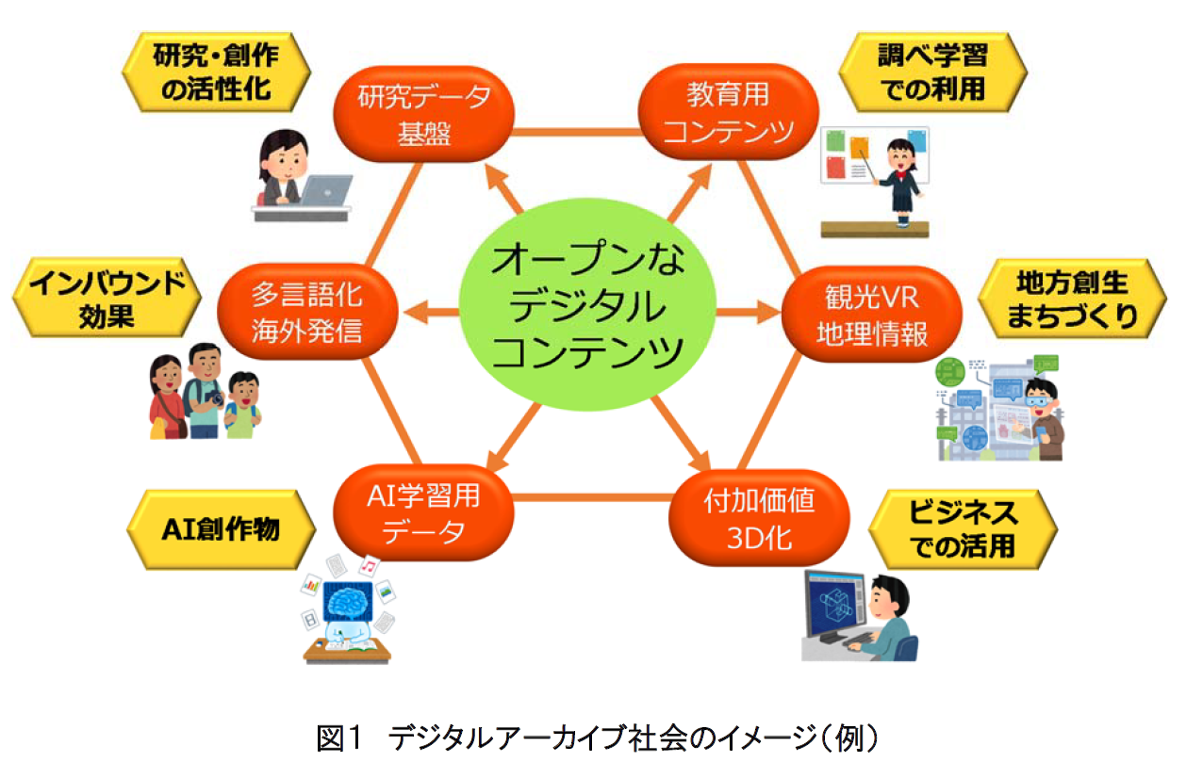

##### 

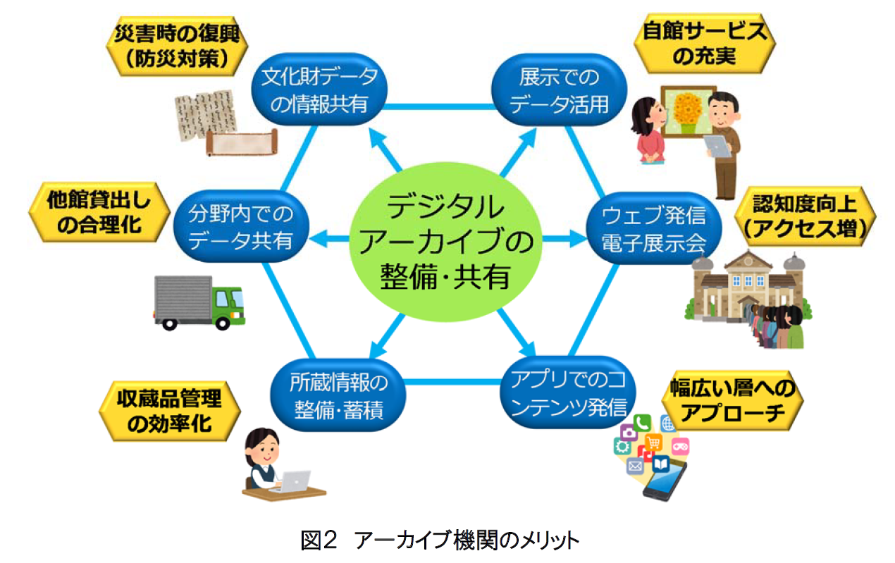

#### 第１章 現状と課題

##### １．諸外国の現状

###### （１）アーカイブの構築と連携について

###### （２）アーカイブの活用促進について

##### ２．日本の現状

###### （１）アーカイブの構築と連携について

###### （２）アーカイブの活用促進について

##### ３． 諸外国の現状を踏まえた日本の課題

###### （１）アーカイブの構築と連携について

① デジタルアーカイブ構築と連携のための体制について

② 中小機関及び地方における課題について

###### （２） アーカイブの活用促進について

① 自由に使えるデジタル情報資源の不足について

② 法的課題について

#### 第２章 我が国におけるデジタルアーカイブ推進の在り方

##### １．「共有」が支えるデジタルアーカイブサイクル

###### 

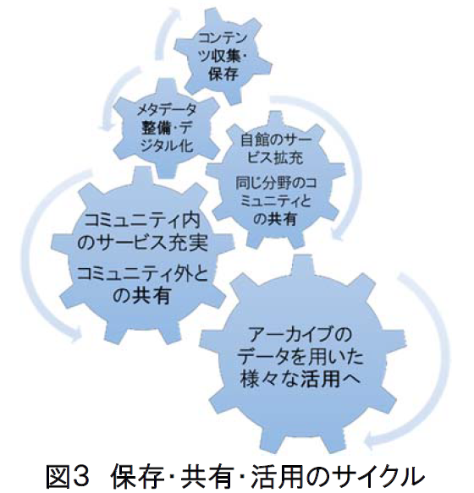

##### ２．デジタルアーカイブ社会の構築

###### 

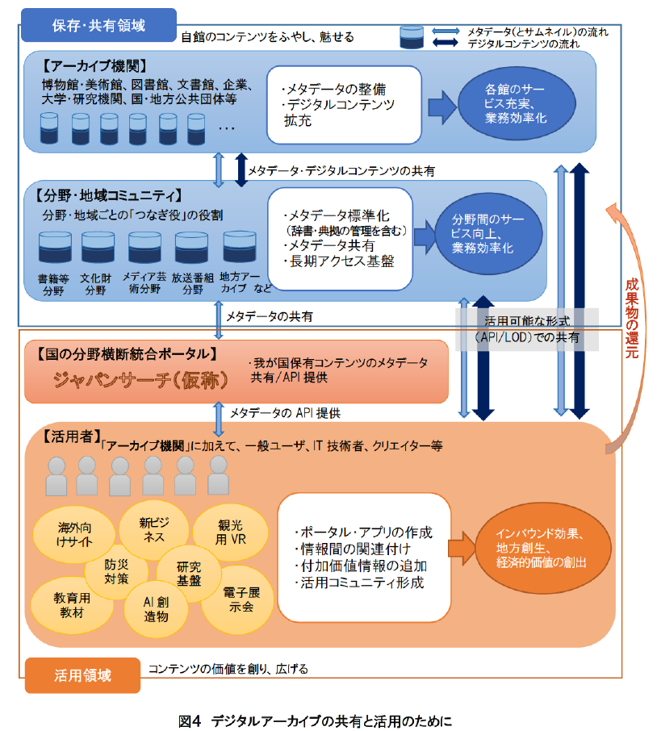

##### ３．各アーカイブ機関に求められる役割

###### （１） 「デジタルアーカイブの構築・共有・活用ガイドライン」の活用

###### （２） 人材の確保及び育成

###### （３） 評価指標の見直し

###### （４） 海外発信の強化

##### ４．つなぎ役に求められる役割

###### （１） 分野/地方の独自性を反映したポータルの整備・提供

###### （２） メタデータの整備推進、標準化及び用語の統制

###### （３） デジタルコンテンツ等のオープン化の推進・二次利用条件の整備、活用促進の取組

###### （４） デジタルコンテンツ拡充及び保存のための技術や法務上の業務支援

###### （５） 評価指標の見直しとインセンティブの付与

###### （６） 意識啓発・人材育成

##### ５． 国や地方自治体等に求められる役割

###### （１） デジタルアーカイブの積極的な活用

###### （２） 活用コミュニティの形成支援

###### （３） 各アーカイブ機関の課題解決支援策等

（人的・財政的支援措置）

（技術や法務上の業務支援のための整備）

（地方における取組の支援）

#### 第３章 今後の国の取組の方向性

##### （１） 「デジタルアーカイブの構築・共有・活用ガイドライン」の策定

##### （２） 国・地方自治体が保有するデジタル情報資源のオープン化推進

##### （３）国の統合ポータル構築の取組推進

##### （４）デジタルアーカイブ活用促進のためのフォーラムの設置の検討

##### （５） つなぎ役の取組支援

##### （６） アーカイブ機関の人材教育支援

##### （７）アーカイブ機関による取組促進のためのインセンティブの検討

#### 第４章 残された論点

##### 国家戦略として、アーカイブ機関の取組をさらに強力にけん引するようなビジョンの構築とその実現のための枠組の継続的な検討が必要

##### 国や公的機関が中心となり、アーカイブ機関が無理なくデータを整備・共有・連携できる共通基盤（プラットフォーム）の構築についての検討を行うことが望まれる

#### おわりに

#### （補足資料）

##### 評価指標（例）一覧

##### アーカイブ連携・活用の優良事例

#### （関連資料）

### [デジタルアーカイブの構築・共有・活用ガイドライン 【2017年4月内閣官房】](http://www.kantei.go.jp/jp/singi/titeki2/digitalarchive_kyougikai/guideline.pdf)

#### はじめに

##### （本ガイドラインの背景）

###### 様々なデジタル情報資源が、二次利用を促進する形でオープンに提供され、広く流通することが望まれる。

###### 様々な立場の人が多様な目的で活用できるデジタル情報資源が増えることで、新たなイノベーションが生み出され、社会が活性化する。

###### アーカイブ機関

博物館・美術館、図書館、文書館といった文化的施設に加えて、大学・研究機関、企業、市民団体、官公庁・地方公共団体などの有形・無形の様々なコンテンツを保有する機関・団体等

##### （本ガイドラインの対象者と目的）

##### （本ガイドラインにおける用語の整理）

###### 

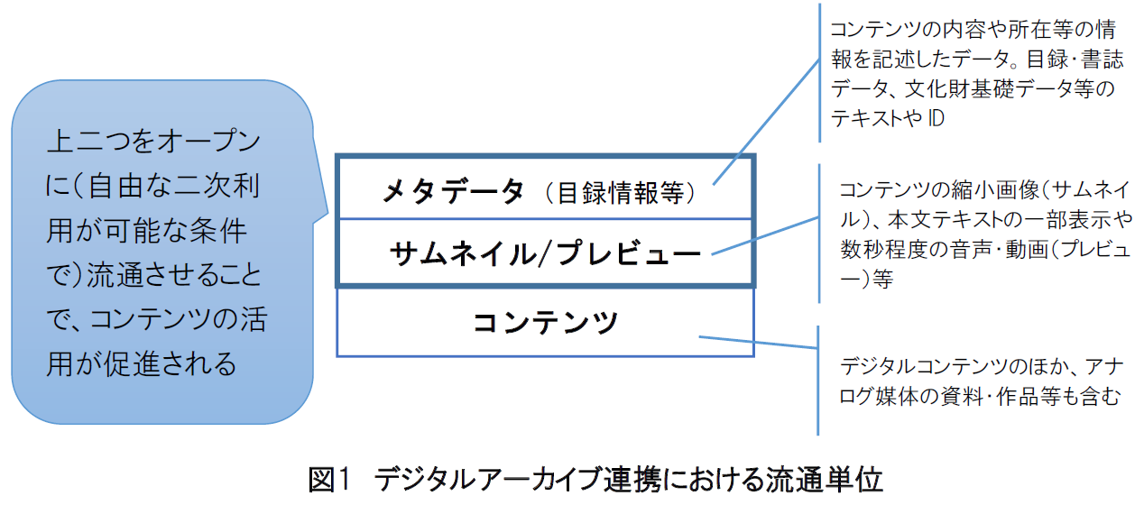

#### １．我が国として目指すべきデジタルアーカイブ推進の方向性

##### （デジタルアーカイブ社会）

###### 〔保存・共有領域〕

###### 〔活用領域〕

#### ２．デジタルアーカイブの整備に当たって

##### (1) メタデータの整備

##### (2) サムネイル/プレビューの作成

##### (3) デジタルコンテンツの作成・収集

##### (4) 長期アクセスの保証のために

#### ３．データを共有するに当たって

##### (1) 公開ポリシーの考え方

##### (2) 二次利用条件の表示方法

##### (3) 望ましい利用条件（オープン化の推進）

##### (4) 利用条件表示の検討に当たっての留意点

##### (5) データ共有の方法

#### ４．データを活用するに当たって

##### (1) データの活用における留意点

##### (2) 付加価値情報の付与

##### (3) 情報間の関連付け

##### (4) 活用の結果できた成果物の還元

##### (5) 活用のためのコミュニティ形成

#### おわりに

#### （補足資料）

##### ●用語集

##### ●利用条件表示一覧

#### （参考資料）

##### ●確認すべき標準・ガイドライン等

##### ●活用できる表形式のデータとは？

##### ●よくある質問

##### ●ガイドライン早見表

# 文化庁文化審議会

## [著作権分科会法制・基本問題小委員会【2017年2月文化審議会】](http://search.e-gov.go.jp/servlet/PcmFileDownload?seqNo=0000156301)

### はじめに

### 第１章 新たな時代のニーズに的確に対応した権利制限規定の在り方等

#### 第１節 問題の所在

#### 第２節 検討手法と検討経過

#### 第３節 検討結果（権利制限規定の整備について）

#### 第４節 検討結果（ライセンシング体制の充実について）

#### 第５節 優先的に検討することとしたニーズ以外のニーズについて

#### おわりに

### 第２章 教育の情報化の推進等

#### 第１節 教育機関における著作物利用の円滑化

#### 第２節 デジタル教科書

### 第３章 障害者の情報アクセス機会の充実

### 第４章 著作物等のアーカイブの利活用促進

#### 第１節 著作物等の保存に係る著作権制度上の課題

#### 第２節 著作物等の活用に係る著作権制度上の課題

#### 第３節 著作物等の流通推進のための権利処理の円滑化について

### おわりに

### 付属資料

#### １ 新たな時代のニーズに的確に対応した権利制限規定の在り方等（第１章）参考資料

#### ２ 委員名簿

#### ３ 審議経過

#### ４ ヒアリング・意見発表団体一覧

### ポイント

#### 複数の権利制限規定の組合せによる「多層的」な対応

##### ［第１層］著作物の本来的利用には該当せず，権利者の利益を通常害さないと評価できる行為類型

###### ①著作物の表現の知覚を伴わない利用行為（例：情報通信設備のバックエンドで行われる著作物の蓄積等）

###### ②著作物の表現の知覚を伴うが，利用目的・態様に照らして当該著作物の表現の享受に向けられたものと評価できない行為（例：技術開発の試験の用に供するための著作物の利用等）

###### 解釈

著作権者の許諾なしに書籍を全文電子テキスト化することを認める

##### ［第２層］著作物の本来的利用には該当せず，権利者に及び得る不利益が軽微な行為類型

###### インターネット検索サービスの提供に伴い必要な限度で著作物の一部分を表示する場合

###### 所在検索や情報分析の結果提供の際に表示する目的でその準備のために行われる複製行為

###### 解釈

人工知能（AI)を活用した多様な検索、情報分析に活用することを認める

スニペット表示を認める

##### ［第３層］公益的政策実現のために著作物の利用の促進が期待される行為類型

###### 著作物の本来的利用を伴う場合も含むが，文化の発展等の公益的政策目的の実現のため権利者の利益との調整が求められる行為類

###### 引用，教育，障害者，報道等の様々な場面に係る権利制限規定がこれに該当

#### 権利者に及び得る不利益の度合に応じた権利制限規定の３つの層について

#### 

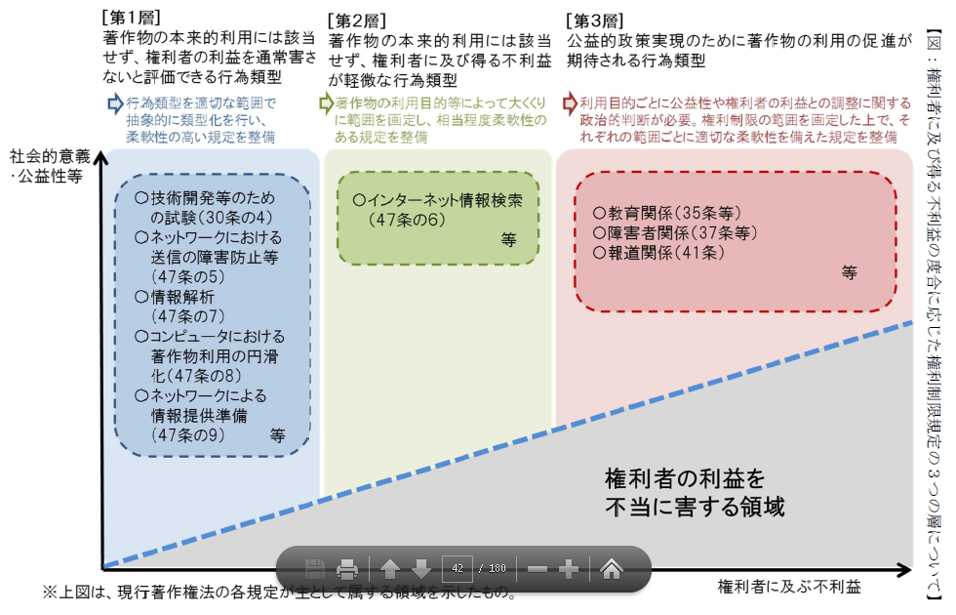

# [東京文化資源会議](http://tohbun.jp/)

## 事業系プログラム

### 歩ける文化資源区の創造

### 文化資源の発掘・再生・活用

### 人材の育成・活動・交流の場の充実

## 基盤整備プログラム

### 文化資源区構想を支える制度の提案

### 文化資源情報の整理・蓄積。発信

## 地域プログラム

## 集大成として「東京ビエンナーレ」へ

# [デジタルアーカイブ学会](http://digitalarchivejapan.org/wp/about/shuisho/)

## 設立総会【2017年4月15日】

## 発足【2017年5月1日】

### 会長：長尾真（京都府公立大学法人　理事長・京都大学名誉教授）

### 会長代行：吉見俊哉（東京大学大学院情報学環　教授）

## 目的

### 21世紀日本のデジタル知識基盤構築のために、デジタルアーカイブに関わる関係者の経験と技術を交流・共有し、その一層の発展を目指し、人材の育成、技術研究の促進、メタデータを含む標準化に取り組みます。

### デジタルアーカイブに取り組む諸関連学会、研究者を繋ぎ、共通の認識基盤を形成しながらこうした具体的政策課題に取り組む

#### 21世紀日本のデジタル知識基盤構築で、国と自治体、市民、企業はいかなる連携体制を組んでいけるのか。

#### オープンサイエンスの基盤となる公共的デジタルアーカイブの構築をどう促進するか。

#### デジタルアーカイブ人材の育成とキャリアパス構築、技術的標準化を促進する諸方策とは何か。

#### 地域のデジタルアーカイブ構築を支援する体制をどう整えるか。

#### さらに、これらの諸方策の根幹をなすデジタル知識基盤社会の法制度はいかにあるべきか。

# [マンガ・アニメ・ゲームに関する議員連盟](https://ja.wikipedia.org/wiki/マンガ・アニメ・ゲームに関する議員連盟)

## MANGAナショナル・センター構想に関する有識者会議【2015年9月14日～】

### MANGAの世界的拠点として、MANGAナショナル・センター構想の検討

### 関連資料の収集・保存及び提供並びに連携拠点機能を有するミュージアムの新設を柱とする

## 国立漫画館、法整備で推進【2017年5月15日】

### 自民党のクールジャパン戦略推進特命委員会のプロジェクトチーム（ＰＴ）

#### ＭＡＮＧＡナショナル・センター構想」

#### 漫画やアニメの原画を収集、保存する国立の新施設建設を法整備で推進する方針を決めた

#### 政府の経済財政運営の指針「骨太方針」に盛り込んで２０２０年開館を目指す

#### 新施設を国立国会図書館の支部に位置付けると規定。漫画やアニメに携わる人材育成機能を持たせる。一定期間の財政措置を国に義務付ける。

# 電子書籍・電子雑誌関連

## 日本電子出版協会（JEPA）

### 国立国会図書館による有償の電子書籍・電子雑誌等の収集と閲覧提供についての提案【2017年3月24日JEPA】

#### 日本の文化的資産であるデジタル資料を永久に保管する機能と、国民の知る権利を担保する機能を分けて捉え、前者は出版者が義務として無償でNDLに納入するものとし、後者は出版者がNDLにサービスとして有償で提供するものとします

#### 資料の収集について

##### 各出版者は NDL に対し、電子配信を行う全ての資料の DRM の無い汎用的形式のデータを、無償にて納入する 義務を負います。NDL は納入されたデータを、商業的な配信が停止されるか著作権が消滅するまでは、館内閲 覧を含めて一切開示することなく、後世のためにダークアーカイブとして保管します。また、NDL は、同デー タをナビゲーションに活用し、公開されている資料への効果的な誘導を実現します。

#### 資料の館内閲覧について

##### NDL は、各出版者と話し合い、適正な価格と条件で利用契約を締結し、出版社あるいは配信業者を通して上 記の資料を NDL 館内での閲覧に提供します。

#### 本提案の目的・狙い

##### ・保管されたデータはどこにも開示されないことが担保されるため、各出版者の了解が得やすい。また、論議 のある代償金が不要となり、無料で収集可能。

##### ・配信用の専用形式ではなく DRM などがない汎用形式で保管するため、技術環境が大きく変わる後世において も閲覧が担保される。また、NDL 管理下の設備により確実に保管が可能。

##### ・閲覧においては、各資料に適した機能（検索・リンクなど）や表現（動画・音声など）が可能。

##### ・ナビゲーションにおいては、これまで不可能だった全資料の全文検索を含む様々な検索が可能となり、文化 的資産の発見が高度に実現する。

##### ・結果として、NDL による保管と閲覧の双方が強力に推進される。